УДОСТОВЕРЕНИЕ № 9082
Настоящее удостоверение выдано:
Тигиной
(фамилия)
Наталье Сергеевне
(имя, отчество)
Воспитатель ГПД
(должность)
СОШ №5 г.Меленки
(место работы)
в том, что он(а) в 2008 - 2009_учебном году
окончил (а) курсы
повышения квалификации воспитателей ГПД
За время обучения: прошел(а) стажировку в (на)
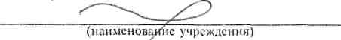
Прослушал(а) спецкурс(ы)
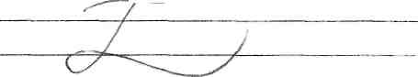
По итогам курсов: собран методический портфолио воспитателя ГПД.

в объеме
108
учебных часов
М.П
Ректор:
Зав. курсами:
« 11 » ноября 2008г.

Свидетельство
Дано Тигиной Наталье Сергеевне
к детям в
в том, что он (она) с 01.12.2006 года по 05.12.2006 года прослушал (а) курс авторского семинара по гуманной педагогике «Основы гуманно-личностного подхода

Образовательном пространстве (система
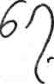
Школа Жизни)» академика РАО профессора Ш.А. Амонашвили (40 час).

А, Амонашвили

5 декабря 2006 года

